**PEMROGRAMAN BERORIENTASI OBJEK**



Disusun oleh :

Puput Surya ningtyas

V3923015

Dosen:

**Darmawan Lahru Riatma, S.Kom.,M.MT**

**PS D-III TEKNIK INFORMATIKA**

**SEKOLAH VOKASI**

**UNIVERSITAS SEBELAS MARET**

**2024**

1. **Input**

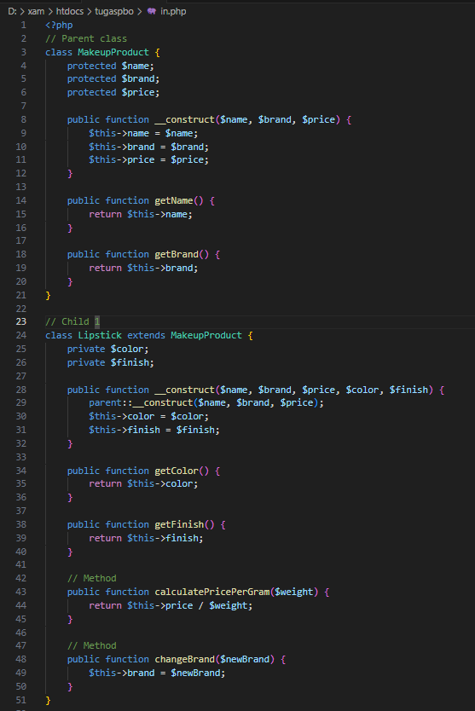

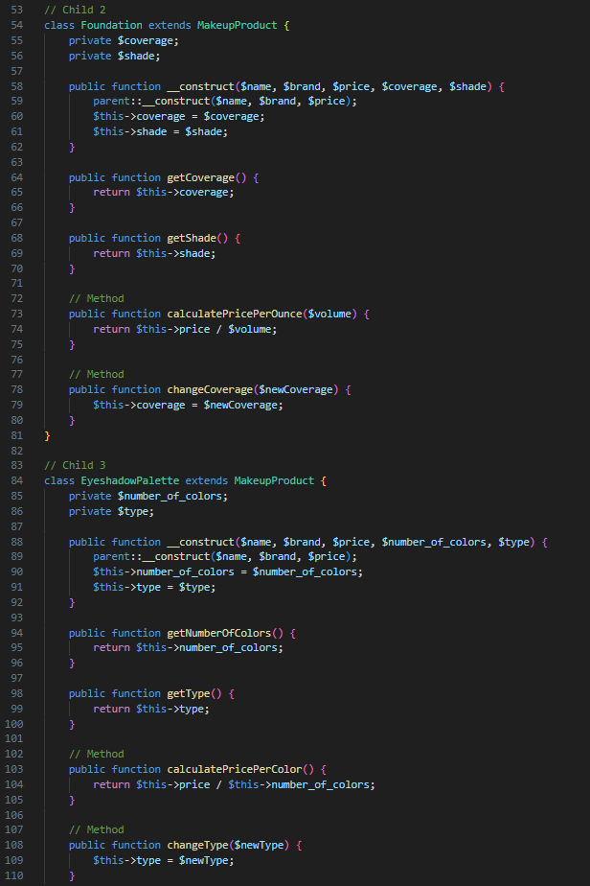

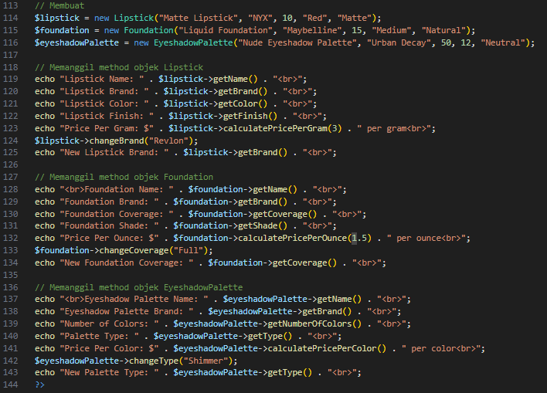

1. **Output**

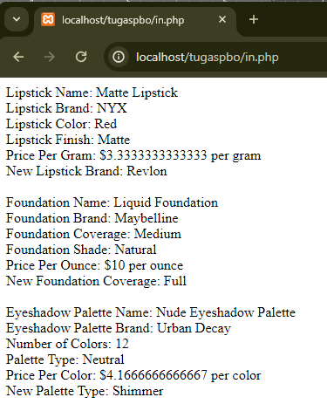

1. **Penjelasan output**
2. **Class Induk MakeupProduct:**

Ini adalah class dasar yang memiliki properti dasar yang umum untuk produk makeup seperti nama, merek, dan harga. Memiliki metode konstruktor untuk menginisialisasi properti-propertinya. Memiliki metode get untuk mengakses nilai properti yang terlindung (protected).

1. **Class Anak Lipstick, Foundation, EyeshadowPalette**

Ini adalah class turunan dari **MakeupProduct**. Menambahkan properti khusus untuk produk lipstik seperti warna dan jenis finishing. Memiliki metode konstruktor untuk menginisialisasi properti-propertinya, termasuk memanggil konstruktor class induk menggunakan **parent::__construct()**. Memiliki metode khusus seperti **calculatePricePerGram()** untuk menghitung harga per gram lipstik dan **changeBrand()** untuk mengubah merek lipstik.

1. **Membuat Objek dan Memanggil Metode:**

Setelah mendefinisikan class-class di atas, beberapa objek dibuat menggunakan class-class tersebut. Metode-metode objek dipanggil untuk mengakses dan memanipulasi data yang terkait dengan produk makeup.